UN’ESTATE PREMIATA DAGLI ITALIANI
DA GIUGNO A SETTEMBRE
IN VACANZA 34,5 MILIONI DI CONNAZIONALI (+0,5%)
UN GIRO D’AFFARI DI 24,1 MLD (+9,5%)

BOCCA: “UNA STAGIONE CHE MOSTRA LA SUA TENUTA
LA CRESCITA DI SETTEMBRE UN AUSPICIO
PER AVVIARE POLITICHE DI DESTAGIONALIZZAZIONE
I NUMERI RIVELANO LA RIPRESA DEI COMPETITOR”

“Siamo un popolo che ama viaggiare nel suo Paese: questo sembrerebbe dimostrare la fotografia del movimento turistico degli italiani per l’estate 2018. La nostra indagine rivela che è aumentato il numero dei connazionali che faranno la loro vacanza principale in Italia: l’80,2% resterà nel Belpaese contro il 78,6% dello scorso anno”.

“L’elemento che trovo distintivo - ha aggiunto Bocca - sta nel fatto che per quest’anno si prevede uno spostamento dei flussi in favore del mese di settembre. Sono istintivamente portato a pensare che ciò vada letto in un’ottica positiva: questa crescita potrebbe fare da leva e dare un forte input alle politiche di destagionalizzazione che la nostra Federazione sostiene da sempre per il bene e lo sviluppo turistico del Paese”.

“La variazione della spesa media sostenuta dagli italiani per le vacanze estive (+8,7% rispetto all’estate 2017), dipende soprattutto dal costo dei trasporti, con un incremento dei prezzi pari al 19,7% su base annua per le tariffe aeree, del 12,5% per il gasolio e del 9,3% per la benzina, mentre risultano sostanzialmente stabili i prezzi dei servizi ricettivi e di ristorazione (+1,0%)”.

Così il presidente di Federalberghi, Bernabò Bocca, commenta i dati dell’indagine relativa al movimento turistico degli italiani nell’estate 2018.

“La stagione - prosegue Bocca - dimostra la sua tenuta e conferma la consueta perfomance, sia pur senza raggiungere i picchi da record registrati nella scorsa estate”.

“A fare da cartina di tornasole è l’andamento che riguarda i paesi competitor: mentre lo scorso anno abbiamo indirettamente beneficiato di una situazione di difficoltà, oggi in quei territori sembra superato il periodo più buio dovuto soprattutto al timore di attacchi terroristici. L’Italia è stata sempre percepita come un paese sicuro, un valore assoluto che ha portato i suoi risultati. Ma il Mediterraneo sembra essersi risvegliato e realtà come quelle dell’Egitto, della Tunisia e della Turchia stanno riprendendo quota. Lo stesso si può dire per la Francia”.

“Si tratta di un dato che deve farci riflettere in prospettiva – dice il presidente di Federalberghi - È evidente la necessità di tenere testa a tale ripresa ed a mettere in campo tutti gli strumenti utili per essere il più possibile competitivi, dal momento che lo scenario sta cambiando”.

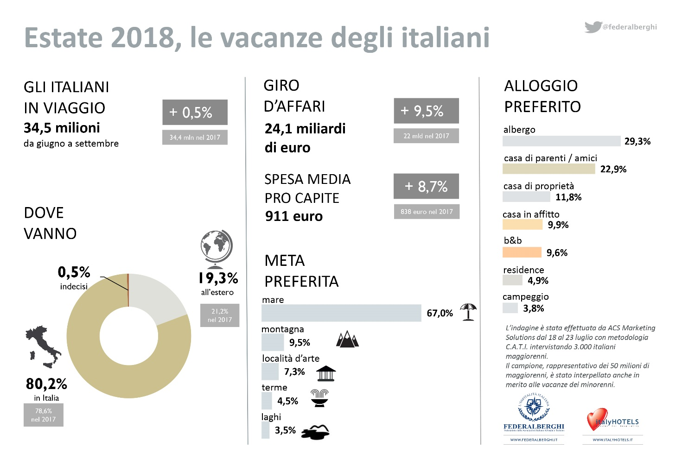

QUANTI IN VACANZA – E’ in lieve aumento il numero degli italiani che hanno trascorso o trascorreranno una vacanza fuori casa durante il periodo estivo tra giugno e settembre, dormendo almeno una notte fuori casa. Nel complesso, l’incremento rispetto all’estate 2017 è pari al +0,5%. Circa il 57,0% della popolazione, pari a 34,5 milioni di persone, tra maggiorenni (26,5 milioni) e minorenni (8 milioni), ha già fatto una vacanza nei mesi di giugno e luglio o si appresta a farla nei mesi di agosto e di settembre.

PER QUANTO TEMPO - La durata media della vacanza principale resta stabile a 10 notti.

LE METE PREFERITE – Nell’80,2% dei casi gli italiani rimarranno in Italia (contro il 78,6% dello scorso anno), mentre nel 19,3% dei casi andranno all’estero.

LA VACANZA IN ITALIA - Come di consueto, per coloro che resteranno in Italia il mare si conferma la meta preferita dagli italiani per le vacanze estive, accogliendo il 67% dei viaggiatori. Seguono la montagna con il 9,5% delle preferenze, le località d’arte maggiori e minori con il 7,3%. Buona la performance delle località termali (4,5%) e dei laghi (3,5%).

LA VACANZA ALL’ESTERO – Il 19,3% dei connazionali che si recheranno oltre confine visiteranno soprattutto le grandi capitali europee (49,5%) e le località marine (stabili al 17,5%).

LA SPESA MEDIA E IL GIRO D’AFFARI – La spesa media complessiva stimata per le vacanze estive (comprensiva di viaggio, vitto, alloggio e divertimenti) risulta in crescita rispetto allo scorso anno, attestandosi sugli 911 euro contro gli 838 euro del 2017. Il giro d’affari complessivo è di 24,1 miliardi di euro, in aumento del 9,5% rispetto ai 22 miliardi dell’estate 2017.

DOVE DORMIRE – Tra le tipologie di soggiorno scelte dagli italiani per trascorrere le proprie vacanze estive, l’albergo rimane la scelta privilegiata. Il 29,3% lo sceglie rispetto al 27,6% del 2017. Seguono la casa di parenti o amici (22,9%), la casa di proprietà (11,8%) e l’appartamento in affitto (9,9%).

I MESI PIÙ GETTONATI – Agosto si conferma il mese leader, con il 60,3% degli italiani che lo scelgono per la propria vacanza principale, seppur in calo rispetto allo scorso anno (68,4%), a tutto vantaggio del mese di settembre, che fa registrare un 19,5% di presenze, rispetto al 12,4% del 2017.

LA PRENOTAZIONE – Il 41,2% degli italiani ha prenotato o prenoterà l’alloggio per le proprie vacanze rivolgendosi direttamente all'albergo, rispettivamente mediante il sito internet della struttura (21,5%) o contattandola mediante telefono, mail o altro mezzo (19,7%). Il 20,4% sceglierà la struttura utilizzando un portale di prenotazione, mentre il 24,5% si recherà presso l’agenzia di viaggi tradizionale e il 7,6% si rivolgerà a un tour operator.

CHI RESTA A CASA – Il 42,8% della popolazione, pari a 21,7 milioni di persone, non farà vacanze tra giugno e settembre, contro il 43,1% dello scorso anno. Si resta a casa principalmente per motivi economici (49% dei casi contro il 55% del 2017), per impedimenti di salute (17%) e familiari (15%), per impegni di lavoro (10%). Un interessante 8% dichiara invece che farà vacanza in un altro periodo dell’anno.

LA METODOLOGIA – L’indagine, che riguarda tutti i tipi di vacanza, non solo quella in albergo, è stata realizzata da Federalberghi con il supporto tecnico dell’Istituto ACS Marketing Solutions ed effettuata dal 18 al 23 luglio con il sistema C.A.T.I. (interviste telefoniche) ad un campione di 1.200 italiani maggiorenni rappresentativo degli oltre 60 milioni di connazionali, maggiorenni e minorenni.

ULTERIORI INFORMAZIONI SUL MERCATO TURISTICO

Le presenze negli alberghi

Nel primo semestre del 2018, le presenze dei turisti negli alberghi italiani hanno fatto registrare un incremento dell’1,1%, risultato dell’aumento dello 0,2% degli italiani e del 2,0% degli stranieri. Fonte: Osservatorio Federalberghi

I turisti stranieri

I turisti stranieri generano più del 51,5 degli arrivi estivi, quota di mercato che si è sensibilmente ampliata negli ultimi anni (era il 46% nel 2010). E’ il tedesco la lingua più parlata sotto il solleone. La Germania è di gran lunga il nostro principale mercato, con 7,3 milioni di arrivi durante l’estate, seguita da Stati Uniti (2,6 mln di arrivi) e Francia (2,4 mln di arrivi). Fonte: elaborazioni Federalberghi su dati Istat.

I lavoratori nel turismo

Durante l’estate, le imprese del turismo danno lavoro a più di un milione di lavoratori dipendenti. Il picco si raggiunge nel mese di agosto (1.135.512). Fonte: elaborazioni Federalberghi su dati INPS.

Le imprese italiane del turismo effettueranno, nel quadrimestre giugno – settembre 318.800 assunzioni, con una quota che supera il 20% del totale delle 1.572mila assunzioni che saranno effettuate dalle imprese di tutti i settori nel medesimo periodo. Fonte: elaborazioni Federalberghi su dati Unioncamere ed Anpal.

Il costo dei trasporti

Nel mese di giugno 2018, il prezzo medio di un litro di gasolio per autotrazione è stato di euro 1,521 contro un prezzo di euro 1,352 a giugno 2017, con un aumento del 12,5%. Nello stesso periodo, il prezzo della benzina senza piombo è passato da 1,502 a 1,642, facendo segnare un incremento del 9,3%. Fonte: elaborazioni Federalberghi su dati MISE

A giugno 2018, il trasporto aereo passeggeri ha registrato una crescita dei prezzi del 19,7% rispetto a giugno 2017. Fonte: Istat

I prezzi in alberghi e ristoranti

Nel mese di giugno 2018, il prezzo dei servizi ricettivi e di ristorazione è cresciuto del +1,0% rispetto allo stesso mese del 2017. Fonte: Istat.

per saperne di più

Ulteriori informazioni sulle principali caratteristiche e l’andamento del mercato turistico italiano sono disponibili nell’ultima edizione di Datatur, realizzata da Federalberghi con il supporto tecnico di Incipit consulting.

Il volume illustra le dinamiche dell’economia turistica, con particolare attenzione a quelle del comparto alberghiero, descrivendone, in modo semplice e sintetico, i principali indicatori. Il testo è disponibile sul sito internet di Federalberghi, all’indirizzo https://bit.ly/2Ov3Tvh.

